2024年临江公司劳保用品采购
询价采购答疑及补充文件（一）
各供应商：
2024年临江公司劳保用品采购 （采购编号：202401022）采购答疑及补充如下：
一、答疑部分

1、清单第13项：防护面罩是什么要求的面罩？

答：防护面罩为手持式电焊防护面罩。

2、清单第30项：安全缓冲绳要求是30米，这个是没有30米的，请问是否是安全逃生绳呢？

答：可以不用30米一根，但是按照30米一根报价。

3、清单第6项：纱手套克重、材质是否有要求?

答：普通白棉，700g。

4、清单第7项：掌涂胶手套是否有图片?

答：要求耐磨，如右图所示：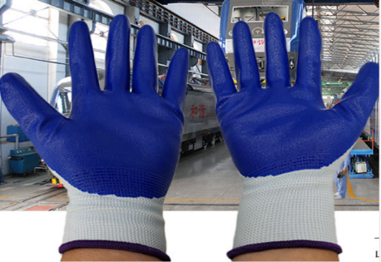

5、清单第10项：防针刺割伤手套是否需要防切割手套?要不要带PU胶？

答：要求有防针刺的效果，是否带PU胶供应商自行考虑。
- 清单第28项：三挂点全身式安全带，确认五点式单钩?

答：五点式，单钩。
- 清单第29项：背带式安全带。确认五点式单钩?

答：五点式，单钩。
- 清单第30项：一次性耳塞要带绳还是不带绳?

答：一次性耳塞不带绳。
- 清单第22项：A级防化服(配合空呼使用)型号规格3000标准型。产品名称和规格不同，请问确定是要配空呼使用还是按型号报价?

答：满足GB24539-2021《防护服装 化学防护服》中气密型化学防护服类别代号为1a的要求，内置空呼。
- 请描述清单第23项防化服C、第24项防护服D的国家标准。

答：防化服C为满足GB24539-2021《防护服装 化学防护服》中喷射液密型化学防扩服-ET类别代号为3-ET的要求；防化服D为满足GB24539-2021《防护服装 化学防护服》中织物酸碱类化学防扩服类别代号为7的要求。

二、补充部分
1、如本项目采购文件与本采购答疑及补充文件（一）有不一致处，则以本采购答疑及补充文件（一）为准。
杭州临江环境能源有限公司
2024年1月22日

